**第二编•第七章•风险评估**

**考点和典题**

**第四节　了解被审计单位的内部控制**

一、内部控制的基本概念**（※）**

二、了解被审计单位内部控制的要求**（※※）**

三、控制五要素**（※※）**

四、在整体层面和业务流程层面了解内部控制**（※※）**

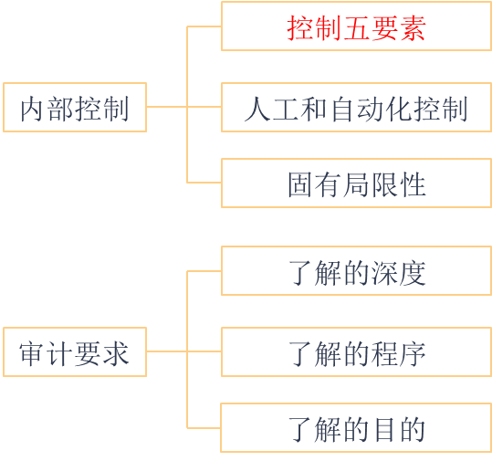

**一、内部控制的基本概念**

1.含义和目标

内部控制是被审计单位为了**合理保证**财务**报告[目标①]**的可靠性、**经营[目标②]**的效率和效果以及对**法律法规[目标③]**的遵守，由治理层、管理层和其他人员设计与执行的政策及程序。

2.内部控制五要素**【多选题考点】**

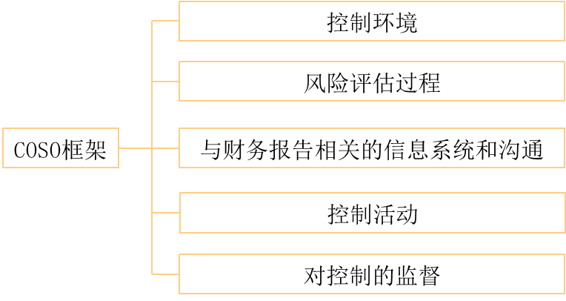

**真题和模拟题精讲**

**单项选择题【2009年真题】**

在下列各项中，不属于内部控制要素的是（　　）。

A.控制风险

B.控制活动

C.对控制的监督

D.控制环境

**[答案]**A

**[点评]**本题是对控制五要素的直接考查，同学们必须准确记忆。

3.人工和自动化成分

|  |  |
| --- | --- |
| (1)自动化控制 | |
| 适用范围  **【多选题高频考点】** | a)存在**大量**或**重复发生**的交易  b)事先**可预计**或预测的错误能够通过自动化控制参数得以防止或发现并纠正  c)用特定方法实施控制的控制活动可得到适当设计和自动化处理 |
| 优势 | a)处理**大量**的交易或数据、进行复杂运算  b)提高信息的及时性、可获得性及准确性  c)有助于对信息的深入分析  d)提高监督能力  e)降低控制被规避的风险  f)通过实施安全控制，提高不相容职务分离的有效性 |
| 风险 | a)处理不正确  b)授权不恰当  c)越权访问  d)未经授权改变数据、系统或程序  e)未能对系统或程序作出必要的修改  f)不恰当的人为干预  g)数据丢失或无法访问 |
| (2)人工控制 | |
| 适用范围  **【多选题高频考点】** | a)存在**大额、异常或偶发**的交易  b)存在**难以定义**、防范或预见的错误  c)为应对情况的变化，需要对现有的自动化控制进行**调整**  d)**监督**自动化控制的有效性 |
| 风险 | a)人工控制可能更容易被**规避**、忽视或凌驾  b)人工控制可能**不具有**一贯性  c)人工控制可能更容易产生简单**错误**或失误 |

**真题和模拟题精讲**

**多项选择题【2010年真题】**

下列情形中，A注册会计师认为通常适合采用信息技术控制的有（　　）。

A.存在大量、重复发生的交易

B.存在大额、异常的交易

C.存在难以定义、防范的错误

D.存在事先确定并一贯运用的业务规则

[答案]AD

[点评]选项B和选项C，属于适用于人工控制的情形。

4.固有局限性

|  |  |
| --- | --- |
| 主要原因 | (1)在决策时人为判断可能出现**错误**、人为**失误**导致内部控制失效  (2)可能由于人员**串通**或管理层不当**凌驾**于内部控制之上而被规避 |
| 其他原因 | (1)人员素质不适应岗位要求  (2)实施内部控制的成本效益 |

**二、了解被审计单位内部控制的要求**

1.目标**【单选题高频考点】**

|  |  |
| --- | --- |
| 与**审计相关**的控制 | (1)财务报表审计的目标是对是否不存在重大错报发表审计意见，而**不是**对内部控制有效性发表审计意见  (2)注册会计师**应当**在所有审计项目中了解内部控制  (3)注册会计师需要了解和评价的只是与审计相关的内部控制，**并非**被审计单位**所有**的内部控制  (4)被审计单位通常有一些与目标相关但与审计**无关**的控制，注册会计师**无须**对其加以考虑 |

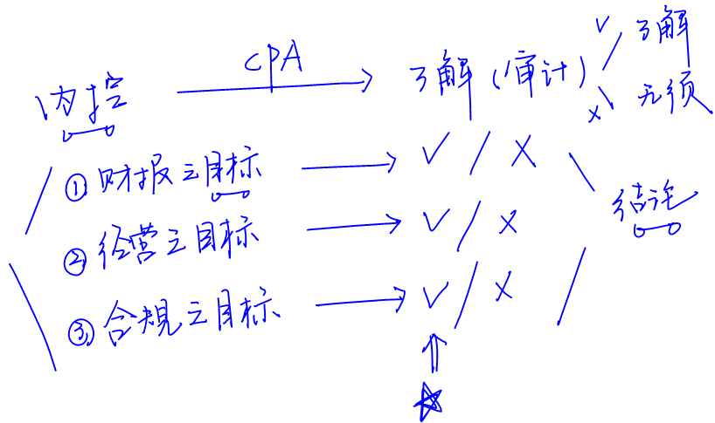

**真题和模拟题精讲**

**单项选择题【改编自2012年真题】**

下列有关内部控制的说法中，错误的是（　　）。

A.注册会计师应当在所有审计项目中了解内部控制

B.内部控制无论如何有效，都只能为被审计单位实现财务报告目标提供合理保证

C.与经营目标和合规目标相关的控制均与审计无关

D.被审计单位通常有一些与目标相关但与审计无关的控制，注册会计师无须对其加以考虑

**[答案]**C

**[点评]**选项A和选项D，是同学们需要**精准掌握**的重要观点；选项B，是对内部控制固有局限性的表述；选项C中，如果与经营和合规目标相关的控制同注册会计师实施审计程序时评价或使用的数据相关，则这些控制也可能与审计相关，例如，畸高的经营目标与可能导致财务报表的重大错报风险；合规目标可能与遵守法律法规的情况相关。

**单项选择题【2014年真题】**

下列有关与审计相关的内部控制的说法中，正确的是（　　）。

A.与审计相关的内部控制并非均与财务报告相关

B.与财务报告相关的内部控制均与审计相关

C.与经营目标相关的内部控制与审计无关

D.与合规目标相关的内部控制与审计无关

**[答案]**A

**[点评]**选项C和选项D中，如果与经营和合规目标相关的控制同注册会计师实施审计程序时评价或使用的数据相关，则这些控制也可能与审计相关；选项B中，与财务报告相关的内部控制可能是为了实现经营目标，也可能是为了提高财务数据的可靠性，前者与审计无关，后者与审计相关。

2.深度

包括评价控制的**设计**，并确定其是否得到**执行**，但**不包括**对控制是否得到**一贯执行**的测试。

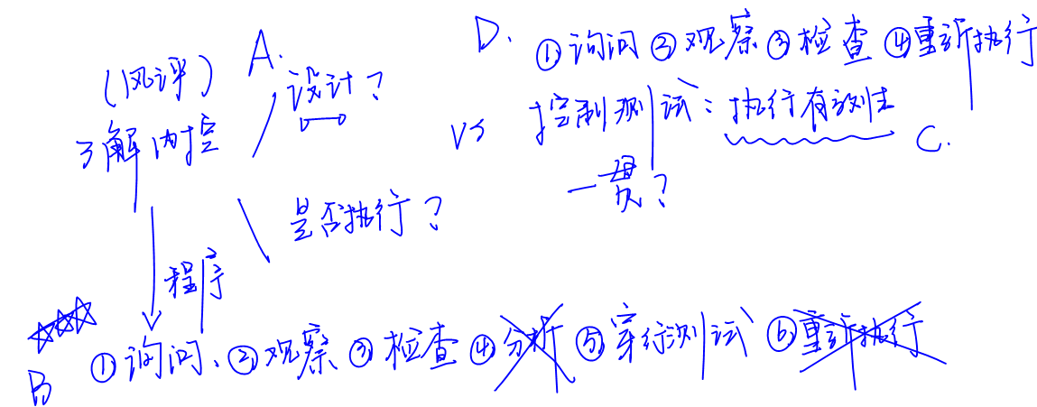

**真题和模拟题精讲**

**单项选择题【2009年真题】**

在了解内部控制时，注册会计师通常不实施的审计程序是（　　）。

A.了解控制活动是否得到执行

B.了解内部控制的设计

C.记录了解的内部控制

D.寻找内部控制运行中的所有缺陷

[答案]D

[点评]选项D中，内部控制执行中存在的缺陷，需要通过控制测试来确定。

3.程序**【单选题高频考点】**

|  |
| --- |
| (1)**询问**被审计单位的人员，但询问程序本身并**不足以**评价控制的设计和执行，应当与其他程序相结合 |
| (2)**观察**特定控制的运用 |
| (3)**检查**文件和报告 |
| (4)追踪交易在财务报告信息系统中的处理过程，即**穿行测试** |

**真题和模拟题精讲**

**单项选择题【2012年真题】**

下列审计程序中，注册会计师在了解被审计单位内部控制时通常不采用的是（　　）。

A.询问

B.观察

C.分析程序

D.检查

**[答案]**C

**[点评]**分析程序通过研究不同财务数据之间以及财务数据与非财务数据之间的内在关系，对财务信息做出评价，内部控制不属于财务信息的范畴，其本质是被审计单位建立的制度和规范；分析程序**不运用**于了解内部控制、也**不运用**于控制测试，这是同学们必须精准掌握的**高频考点**。

**单项选择题【2012年真题】**

在确定控制活动是否能够防止或发现并纠正重大错报时，下列审计程序中可能无法实现这一目的的是（　　）。



A.询问员工执行控制活动的情况

B.使用高度汇总的数据实施分析程序

C.观察员工执行的控制活动

D.检查文件和记录

**[答案]**B

**[点评]**选项B中，分析程序是注册会计师通过研究不同财务数据之间以及财务数据与非财务数据之间的内在关系，进而评价财务信息，而内部控制针对的是被审计单位日常的政策和程序；选项A、选项C和选项D中，注册会计师了解内部控制的**程序包括**询问被审计单位的人员、观察特定控制的运用、检查文件报告以及穿行测试。

4.了解内部控制与控制测试的区别**【简答题必考点】**

除非存在某些可以使控制得到一贯运行的自动化控制，否则注册会计师对控制的了解**并不足以**测试控制运行的有效性。

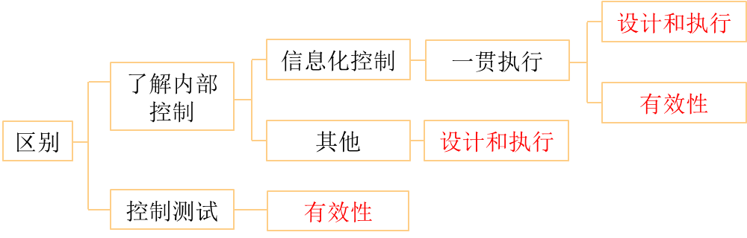

**真题和模拟题精讲**

**多项选择题【2017年真题】**

下列有关注册会计师了解内部控制的说法中，正确的有（　　）。

A.注册会计师在了解被审计单位内部控制时，应当确定其是否得到一贯执行

B.注册会计师不需要了解被审计单位所有的内部控制

C.注册会计师对内部控制的了解通常不足以测试控制运行的有效性

D.注册会计师询问被审计单位人员不足以评价内部控制设计的有效性

**[答案]**BCD

**[点评]**“了解内部控制”包含两层含义：一是评价控制的设计；二是确定控制是否得到执行。在测试控制运行的有效性时，注册会计师应当从下列方面获取关于控制是否有效运行的审计证据：1.控制在所审计期间的相关时点是如何运行的；2.控制是否得到一贯执行；（选项A不正确）；3.控制由谁或以何种方式执行。注册会计师需要了解和评价的内部控制只是与财务报表审计相关的内部控制，并非被审计单位所有的内部控制（选项B正确）；除非存在某些可以使控制得到一贯运行的自动化控制，否则注册会计师对控制的了解并不足以测试控制运行的有效性（选项C正确）；询问本身并不足以评价控制的设计以及确定其是否得到执行，注册会计师应当将询问与其他风险评估程序结合使用（选项D正确）。

**脉络和复习**

